
dbboys技术白皮书

2026 年 8 月

目 录
一 产品概述 1
1.1 产品简介 1
1.2 产品优势 1
1.3 产品定位 1
1.4 产品功能 1
二 总体架构 3
2.1 分层设计 3
2.2 技术栈 3
2.3 构建流水线 4
2.4 支持平台 4
2.5 数据库适配矩阵 5
三 核心功能 5
3.1 数据库远程安装 / 卸载 5
3.2 SQL 工作台 6
3.3 实例管理 7
3.4 终端与文件传输 8
3.5 数据迁移 8
3.6 知识库与 AI 助手 9
四 版本演进与展望 10
4.1 版本演进 10
4.2 未来展望 10
4.3 开源许可 10

产品概述

产品简介
dbboys 是一款基于 JavaFX 构建的开源数据库开发与运维桌面客户端，面向 GBase 8S、Informix、MySQL、Oracle、达梦（DM）、PostgreSQL、SQLite、通用JDBC 等国产及主流数据库，提供覆盖「安装部署 → 开发使用 → 运维管理 → 卸载清理」的数据库全生命周期管理能力。
区别于传统数据库客户端，dbboys 将数据库软件本身的远程安装、实例启停、巡检、容量管理、锁表处理等 DBA 日常运维工作一并纳入工具内，配合内置 SSH 终端与 SFTP 文件传输，用户可在一个桌面应用内完成从装库、用库到管库、卸库的全部工作。

产品优势
- 图形化支持各类数据库安装部署或卸载，极大简化DBA日常工作。
- 数据库对象列表直观显示对象属性信息（行数、大小等）。
- 同构或异构数据库对象直接复制粘贴实现数据或DDL迁移。
- 支持国产数据库各种sqlmode兼容模式。
- 直观的数据库巡检、容量管理等能力，具备数据库基础运维能力。
- 免安装，开箱即用，自动检测新版本平滑升级。

产品定位
新一代一专多能数据库开发与运维客户端。

产品功能
dbboys具备专业的数据库开发和运维能力，同时兼具SSH、Markdown知识库管理、AI助手等辅助能力，是一专多能的新一代数据库开发与运维客户端。表1-1列出了dbboys具备的核心能力。
序号 | 功能模块 | 能力
 | 远程安装/卸载 | 图形化向导式数据库安装卸载能力，可实现自动下载上传安装包、自动安装初始化，核心配置可自定义，安装完成自动填充连接信息，自动保存安装信息
 | 数据库连接 | 连接可指定驱动、编辑连接属性、支持只读连接、记录连接所有变更操作、自动sqlmode识别与切换、ssh隧道连接、编辑连接、复制连接、删除连接、移动连接到其他分类、长连接保活
 | 数据库/模式 | 建库、删库、重命名、统计更新、导出库、导入库、导入SQL脚本、导出库DDL、粘贴复制的数据库对象、拖动打开当前库执行SQL、列表显示库大小
 | 表 | 创建表、清空表、删除表、重命名、复制表、粘贴从其他表复制的数据、修改为日志表/非日志表、检查锁表会话、导入数据、导出数据、导出DDL，列表显示表行数及大小，拖动显示表数据，双击显示表设计及DDL
 | 视图 | 复制视图、删除视图、导出DDL
 | 索引 | 禁用/启用、复制、重命名、删除、导出DDL
 | 序列 | 复制、删除、重命名、导出DDL
 | 同义词 | 复制、删除、重命名、导出DDL
 | 触发器 | 禁用/启用、复制、重命名、删除、导出DDL
 | 函数 | 复制、重命名、删除、导出DDL
 | 存储过程 | 复制、重命名、删除、导出DDL
 | 自定义类型 | 复制、重命名、删除、导出DDL
 | SQL编辑 | 智能识别SQL语句，一键执行所有SQL，智能补全，智能对象提示，AI优化、AI改写
 | 结果集 | 编辑、删除、导出、生成SQL，非查询多语句显示成功与失败，快速过滤成功与失败SQL
 | 实例管理 | 日志查看、自动巡检、容量管理、参数管理、数据库启停（部分数据库可支持启停操作）
 | SSH | 支持密码或密钥，终端类型xterm-256color，支持文字色彩显示，支持top/nmon/vi/less 等交互命令，数据库SSH隧道、远程安装等使用SSH功能的模块可共享已创建的SSH连接，支持SFTP文件传输，支持Zmodem（sz、rz）协议传输，非当前终端有新输出标题图标呼吸提示
 | 数据迁移 | 异构数据库数据类型自动映射，可自定义、增加或删除数据类型映射，同构数据库默认保持原有DDL迁移，自定义勾选所有迁移对象：表、视图、索引、序列、存储过程等，迁移数据支持对表增加where 条件过滤，按需迁移
 | Markdown知识库 | 标题自动编号、缩进，兼容docusaurus，线上线下知识库可同步共享，支持图片直接粘贴，自动滚动截图生成长图，支持链接自动跳转，自动检测文档链接有效性
 | AI助手 | 基于本地MD知识库回答问题，并列出参考文档链接、SQL编辑AI助手可优化SQL、修正SQL、转换SQL为指定数据库语法，支持Deepseek、Qwen等API
 | 平滑升级 | Windows软件打开自动检测新版本、所有版本可平滑升级到最新版，Linux平台暂不支持
表1-1 dbboys核心能力

总体架构

分层设计
dbboys 采用五层架构，自上而下依次为 UI 展现层、业务服务层、方言适配层、核心抽象层与基础设施层。层与层之间通过接口契约解耦，数据库之间的差异被收敛在方言适配层内部。
以「能力接口 + 方言实现」解耦数据库差异：core 包定义能力契约，dialect 包提供家族化实现。新增一种数据库只需扩展方言包，UI 与业务服务层零改动；SQL 解析也下放到方言层，按 sqlmode / dbtype 选择具体解析器，保证不同数据库语法差异被正确处理。
序号 | 层次 | 组成 | 职责
 | UI 展现层 | ui 包 + fxml / css 资源 | JavaFX 界面、深色 / 浅色双主题、国际化 i18n
 | 业务服务层 | service / search 包 | 连接、元数据、DDL、巡检、迁移等业务服务，Lucene 全文检索
 | 方言适配层 | dialect 包 | gbase8s / informix / mysql / oracle / postgresql / dameng / sqlite / genericjdbc 八个方言实现
 | 核心抽象层 | core 包 | DatabasePlatform、ConnectionService、DdlRepository、SqlParser 等能力接口
 | 基础设施层 | infra / remote / model / app 包 | SSH / SFTP / ZModem、远程安装、数据模型、启动与线程池
表2-1 dbboys分层设计说明

技术栈
dbboys 全部基于开源技术构建，关键选型如下表：
序号 | 领域 | 技术选型 | 用途说明
 | UI 框架 | JavaFX 25.0.3 | 现代化桌面 UI，支持 CSS 主题与 FXML 布局
 | 运行环境 | OpenJDK 25.0.2 | 最新 LTS 级 JDK，模块化运行时
 | SSH / SFTP | Apache MINA SSHD 2.19 | SSH 终端、SFTP 传输、SSH 隧道
 | 文件传输 | Zmodem协议 | sz / rz 文件传输
 | 全文检索 | Apache Lucene + IK Analyzer | 知识库中文分词索引与检索
 | Excel 处理 | Apache POI | Excel 格式数据导入导出
 | JSON 解析 | org.json | AI 接口与配置数据解析
 | 日志框架 | Apache Log4j 2 | 分级日志、按天滚动归档
 | 构建分发 | jlink + jpackage | 裁剪运行时、生成平台原生安装镜像
表2-2 dbboys技术栈

构建流水线
项目通过 build.bat（Windows）/ build.sh（Linux）一键构建，流水线共五步：
序号 | 步骤 | 动作 | 说明
 | 编译 | javac | 编译 Java 源文件（UTF-8）
 | 资源复制 | xcopy / cp | fxml、css、i18n、IK 分词配置等资源并入 classes
 | 打包 jar | jar | 生成 dbboys.jar，主类 com.dbboys.app.Main
 | jlink | 裁剪运行时 | 按需加载 javafx、lucene、log4j2 等模块，生成最小化 JRE
 | jpackage | 平台原生镜像 | 打包 app-image，压缩输出 build/dist/dbboys.zip，绿色解压即用
表2-3 dbboys构建流水线

支持平台
序号 | 平台 | 构建与运行说明
 | Windows x64 | build.bat 一键构建，解压后运行 dbboys.exe
 | Linux x64 | build.sh 一键构建，解压后运行 sh start.sh
 | Linux ARM64 | build.sh 一键构建，解压后运行 sh start.sh
表2-4 dbboys支持平台

数据库适配矩阵
dbboys 内置八个方言包，对不同数据库提供差异化能力支持，适配矩阵如下：
数据库 | 连接 | SQL工作台 | 对象浏览 | DDL | 巡检 | 空间管理 | 参数管理 | 远程安装 | 实例启停
GBase 8S | ● | ● | ● | ● | ● | ● | ● | ● | ●
Informix | ● | ● | ● | ● | ● | ● | ● | ● | ●
MySQL | ● | ● | ● | ● | ● | ● | ● | ● | —
Oracle | ● | ● | ● | ● | ● | ● | ● | ● | —
PostgreSQL | ● | ● | ● | ● | ● | ● | ● | ● | —
达梦 (DM) | ● | ● | ● | ● | ● | ● | ● | ● | —
SQLite | ● | ● | ● | ● | — | — | — | — | —
通用 JDBC | ● | ● | ● | ● | — | — | — | — | —
表2-4 数据库适配矩阵
注：●表示支持，— 表示暂不支持

核心功能
dbboys 围绕数据库全生命周期提供六大功能模块：远程安装 / 卸载、SQL 工作台、实例管理、SSH 终端与文件传输、数据迁移、知识库与 AI 助手。

数据库远程安装 / 卸载
- 向导式安装：按向导逐步采集安装参数，通过 SSH 在目标主机远程安装数据库软件
- 多数据库支持：GBase 8S、Informix、MySQL、Oracle、达梦、PostgreSQL 远程安装与卸载
- 连接复用：可选已有 SSH 连接，支持密码与 ed25519 密钥认证
参数可重置：关键安装信息可自定义配置或重置，如安装路径、数据文件路径等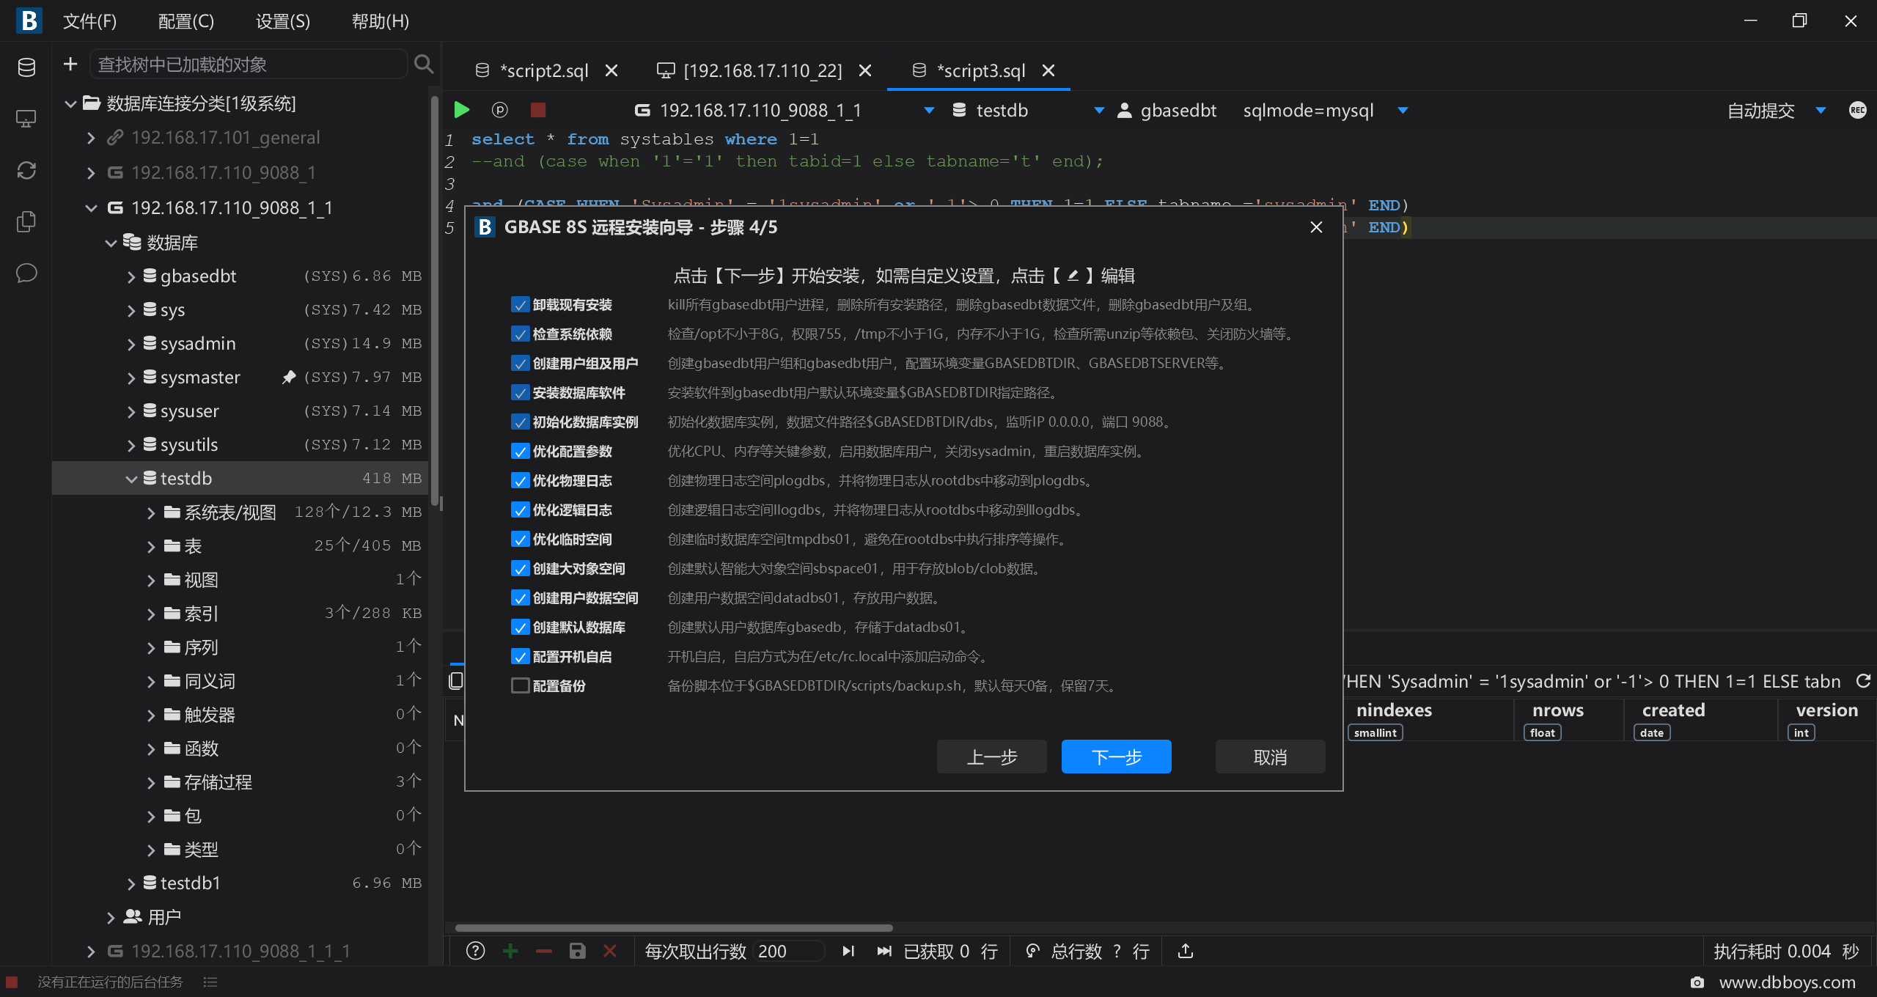
图3-1 数据库远程安装

SQL 工作台
- 智能 SQL 识别：自动识别 SQL 类型，一键执行整个脚本文件
- 智能补全：关键字智能提示补全，数据库对象智能提示补全
- 结果集管理：结果集插入 / 删除行 / 保存 / 取消，表头显示数据类型，大对象点击查看编辑
- 多格式导出：单表 / 多表导出 CSV、JSON、SQL
- 批量执行：批量 SQL 显示成功 / 失败统计，支持按执行结果过滤
- AI 助手内嵌：SQL 编辑面板直接调用 AI 助手，辅助修改或优化SQL
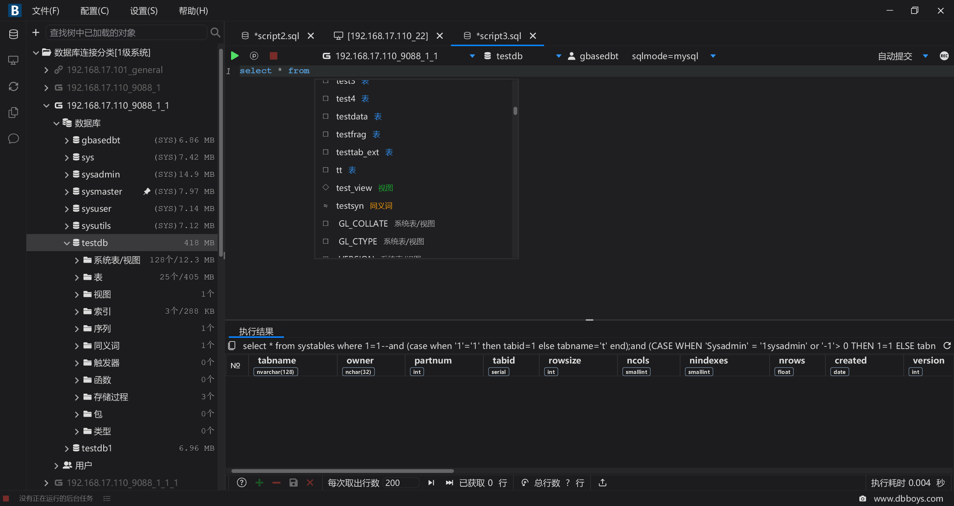
图3-2 SQL工作台

实例管理
- 一键巡检：实例健康状态自动巡检并生成巡检报告
- 容量管理：表空间 / 库容量图表化展示，趋势一目了然
- 参数管理：数据库参数在线查看与修改
- 实例启停：支持GBase 8S / Informix 实例远程启停
- 锁表处理：双击查看会话，右键 kill 会话，快速解除锁表
- 运行日志：数据库运行日志在线查看，关键字高亮提示
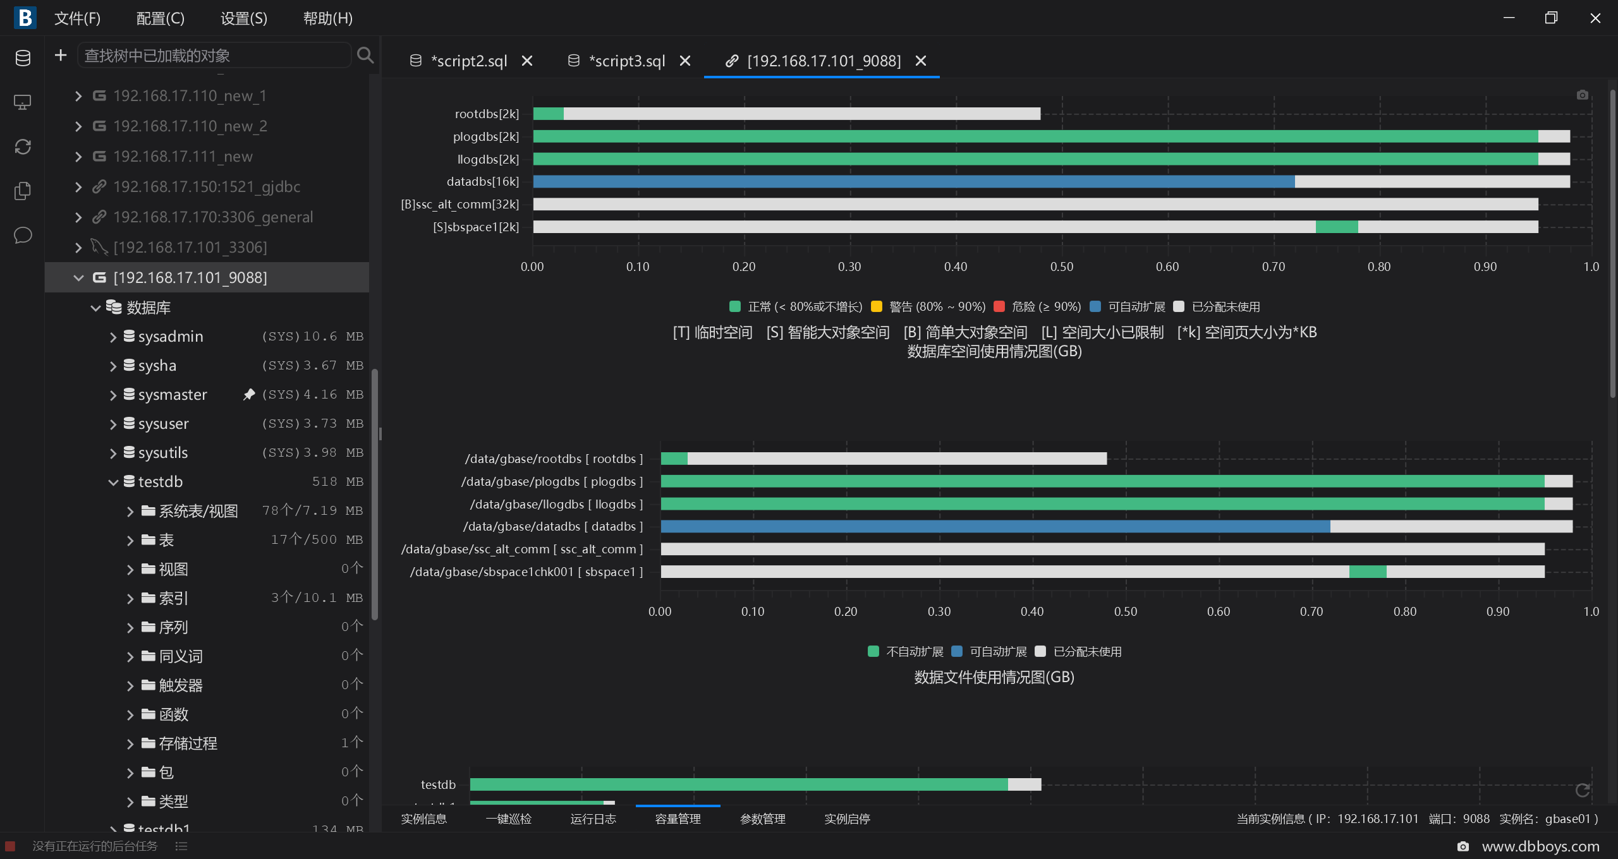
图3-3 实例管理

终端与文件传输
- 终端渲染：基于 JavaFX Canvas 的终端模拟器，支持 top / nmon / vi / less 等交互命令
- SFTP 文件传输：可视化 SFTP 文件管理，支持文件及文件夹传输管理等操作
- ZModem 支持：原生支持 sz / rz 文件传输
- 呼吸提示：非当前界面有新的输出标题图标缩放呼吸提示
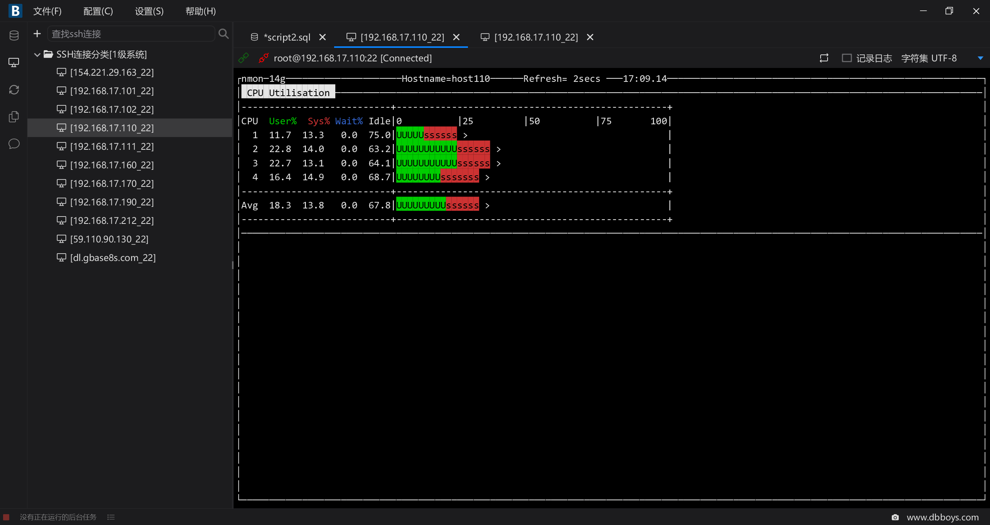
图3-4 SSH终端

数据迁移
- 异构 DDL 自动转换：跨数据库类型 DDL 自动映射转换
- 对象自由选择：自定义勾选全部迁移对象：表、视图、索引、序列、存储过程等
- 数据过滤：迁移数据支持 where 条件过滤，按需迁移
- 复制粘贴：同构、异构库之间数据库对象的复制粘贴
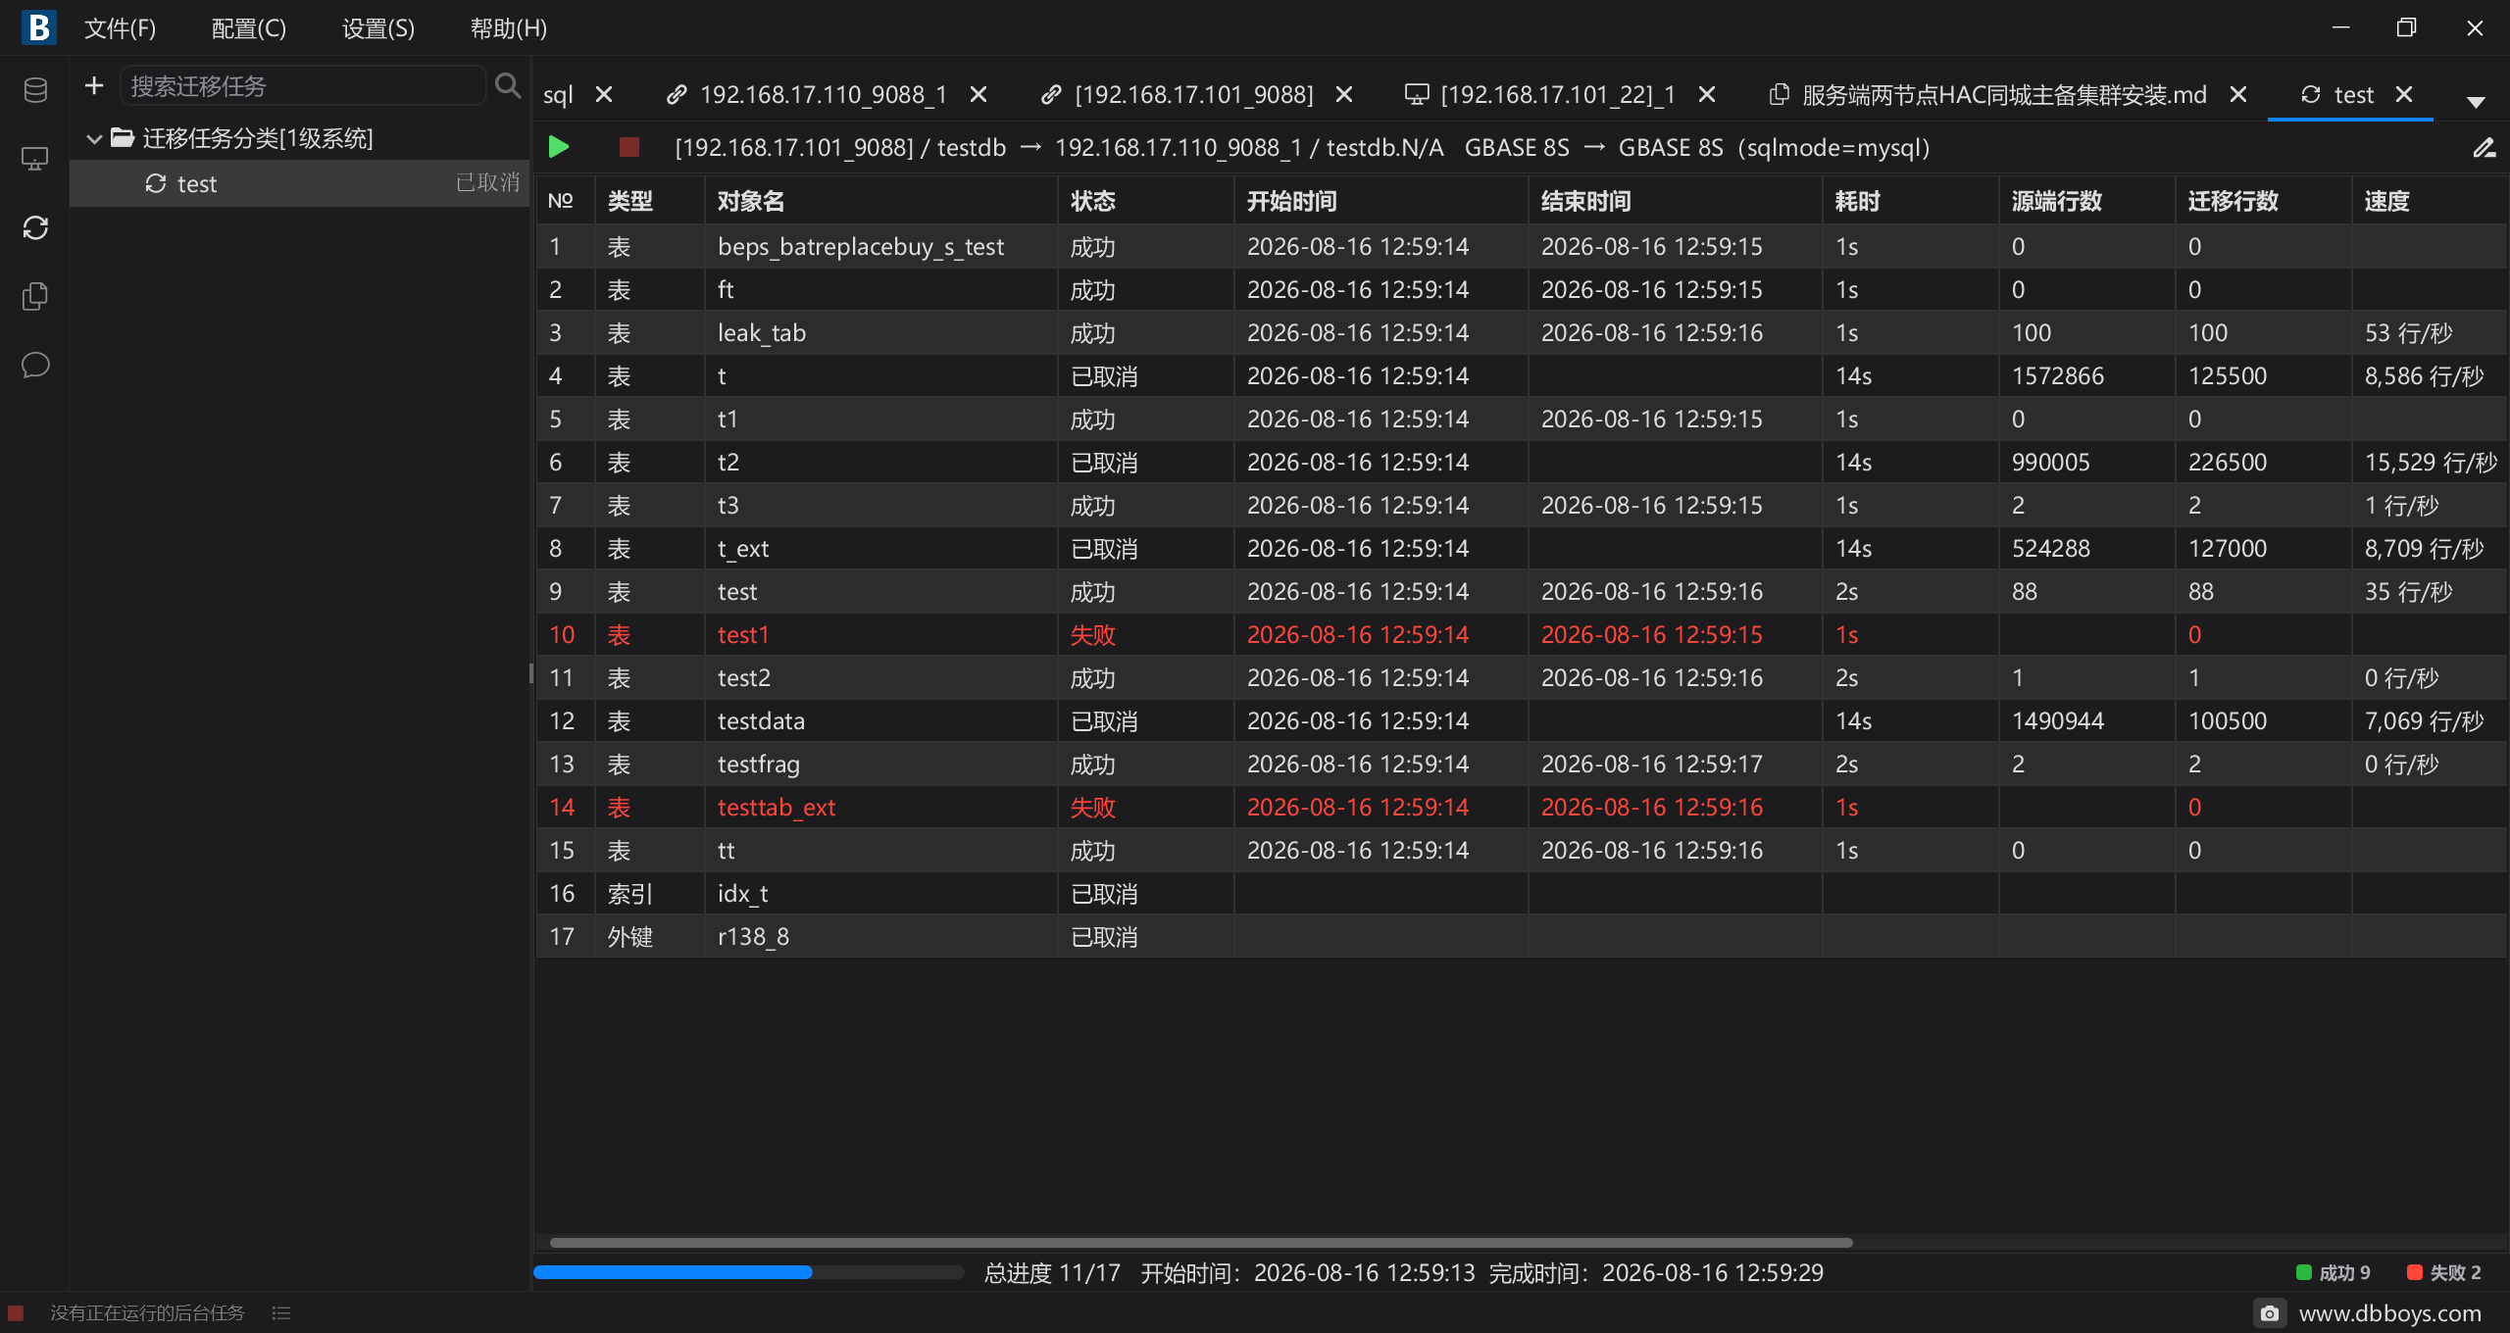
图3-5 数据迁移

知识库与 AI 助手
- Markdown 知识库：Markdown 文档管理，图片可直接粘贴
- 全文检索：Lucene + IK 中文分词，本地文档秒级检索
- RAG 式问答：AI 基于本地 Markdown 文档回答，并给出参考文档链接
- 多模型支持：豆包、DeepSeek、Qwen 等主流大模型，支持记忆开关
- AI 助手内嵌：SQL 编辑面板内嵌 AI 助手，支持SQL转换、优化等
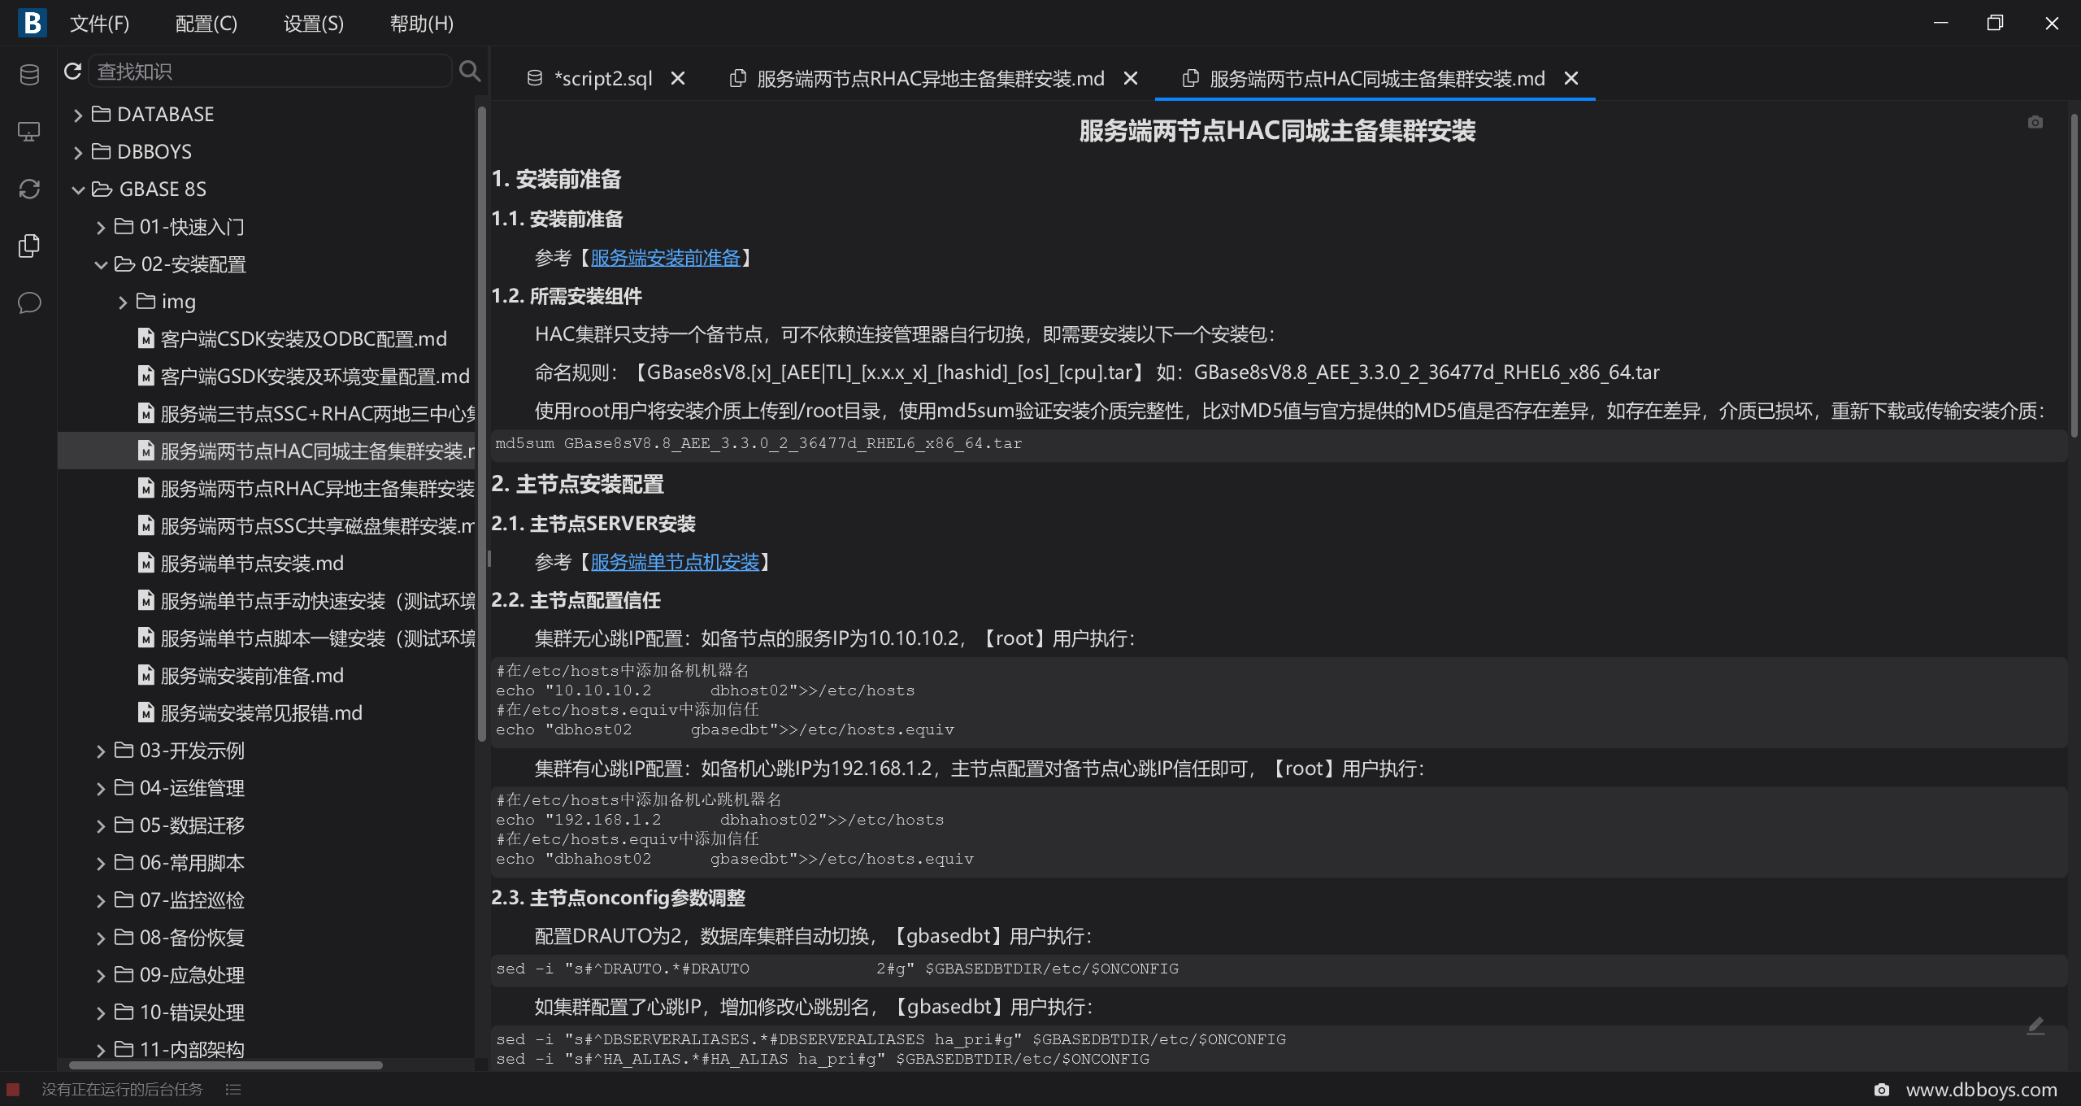
图3-6 Markdown知识库

版本演进与展望

版本演进
dbboys 自 2026 年 1 月首次发布以来持续迭代，主要里程碑如下：
时间 | 里程碑 | 主要内容
2026.01 | 首次发布 | GBase 8S 连接、SQL 工作台、对象浏览
2026.03 | 深色主题 + AI | 主题切换、AI 问答、全库 DDL 导出、结果集多格式导出
2026.04 | 多库扩展 | Informix / Oracle / MySQL / 达梦接入
2026.05 | 运维强化 | 远程安装卸载（MySQL / 达梦）、锁表处理、浅色主题、MySQL 5.7 适配
2026.07 | 智能补全 + SSH 终端+多平台支持 | SQL 智能补全、SSH 隧道、 SSH 终端、SFTP、ZModem sz/rz、Oracle 安装卸载、Informix 11.5适配，支持Linux平台
2026.08 | 数据迁移 + PostgreSQL | 异构 DDL 转换数据迁移、库表复制粘贴、PostgreSQL 支持，远程安装、方言家族化重构
表4-1 dbboys 版本演进

未来展望
- 扩展数据库适配：适配支持更多数据库类型，深度适配国产数据库
- 扩展平台支持：支持MAC平台
- 完善迁移体系：更多异构组合迁移适配完善

开源许可
dbboys 基于 GNU General Public License v3.0（GPL v3）开源，源码托管开放。
GitHub：https://github.com/dbboys3/dbboys/
官方社区：https://www.dbboys.com

